安徽大学2012—2013学年第 1 学期 考场座号
《 通信电子线路 》考试试卷（B卷）
（闭卷、时间120分钟）

院/系 专业 姓名 学号

题 号 | 一 | 二 | 三 | 四 | 五 | 六 | 总分
得分
阅卷人
得分

一、填空题（每空1分，共16分）
1. 一个正弦波振荡器能稳定平衡工作的条件是 和 。
2．OCL运放是指工作在 ，OTL运放工作在 状态 。
3.在高电平调幅电路中，放大器广泛采用 放大器。
4.文氏电桥振荡器是 振荡器，为消除结电容影响的改进型LC振荡器
是 振荡器，高稳定性一般采用 振荡器 。
5. 变容二极管使用在反偏状态，其电容大小在 范围。
6.一个普通调幅波信号为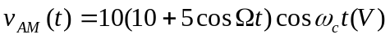,测得载波功率为100W,则边
频总功率为 ，总平均功率为 。
7.包络检波器是用来解调AM波信号，产生的非线性失真包括
和 ，后者是由于放电速度过慢跟不上包络下降的速度而引起。
8.可变相移法调相电路在单一失谐回路作为可控相移网络时，要实现良好调相必须在
满足 条件下工作。
9. 频率变换电路包括有 和 两大类电路。

二、选择题（每小题2分，共10分）
得分

1.丙类谐振功率放大器集电极偏压Vcc从零开始增大，功放的工作状态呈（ ）变化。
（A）欠压->过压->临界 （B）过压->临界->欠压 (C)欠压->临界->过压
2.调幅、检波和混频电路的实质都是（ ）。
（A）频谱的非线性搬移 （B）频谱的线性搬移 (C)相位变换
3.在单边带接收机电路中，信号的解调通常采用（ ）。
（A）同步检波器 （B）倍压检波器 (C)大信号峰值包络检波器
4. 某混频器输入信号为0dBm时测得PI1dB=10dBm,PIM3=25dBm，说明输入干扰信号在0dBm
时其三阶互调失真是（ ）。
（A）-35 dBm （B）-20dBm (C)-15 dBm
5. 在具有不同伏安特性的器件中，（ ）为理想混频器件。
（A）i=au² （B）i=a₀+a₁u+a₂u² (C) i= a₀+a₁u+a₃u³
得分
三、问答题（每小题6分，共36分）
1．简述寄生通道干扰中常见的两类干扰，何为镜像频率干扰，画出相应频谱示意图。

2．试从热阻Rth的定义公式说明功率放大器热设计的基本方法。

3．简述系统控制电路的种类和基本功能。

4． 电路如图为单边带发射机方框图，请在空白方框中填上合适电路，指出载波抑制器
的作用。

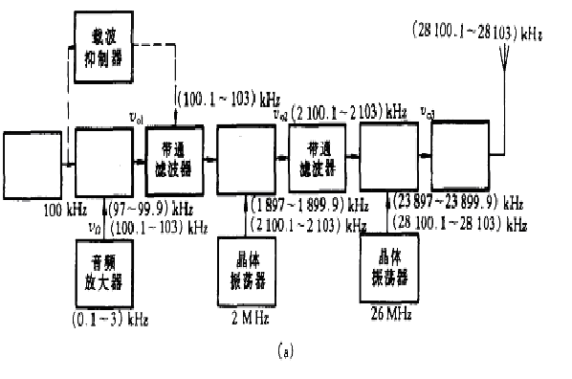

5．一般谐振功率放大器的设计期望是工作在临界状态，但某电路设计初期输出功率P0只有设计值一半，且功率管发烫。该放大器处于何种工作状态？试画出负载特性图，提出解决办法。

6．指出鉴频器电路种类（写出4种）；简述相位鉴频的主要两种方法。

四、计算题（共12分）
得分
1．如图所示为传输线变压器构成的阻抗变换器，其负载
电阻为100Ω,分析计算其输入阻抗是多少？（6分）
+
V_{i}
_
i
i
i
i
100Ω
+
V₁
_

+
V₂
_

2．某通信系统为调频电路，其调制信号中最高频率为10KHz，电路允许的最大频偏
是40KHz，试求出卡森带宽、宽带调角信号带宽；在高质量通信要求下其有效边频
数是7对，试给出其BW0.01的值。（6分）

五、电路分析题（共10分）
得分
电路如图所示，分析电路回答下列问题：
(1)这是什么电路（2分）
(2)载频振荡器种类（2分），并画出交流等效电路 （2分）
(3)画出变容二极管的直流通路（2分）
(4)画出调制信号的通路（2分）

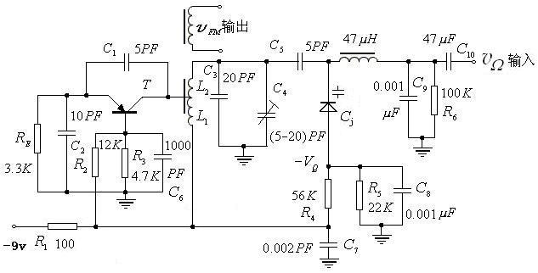

得分
六、综合设计题（共16分）
1．一双差分对相乘器如图，要实现下列功能，输入端为何种信号，输出滤波器如何设计？
(1)混频时（ωI=ωL+ωC） （3分）
(2)用于SSB调制时 （3分）
(3)请给出其输出电流表达式（2分）

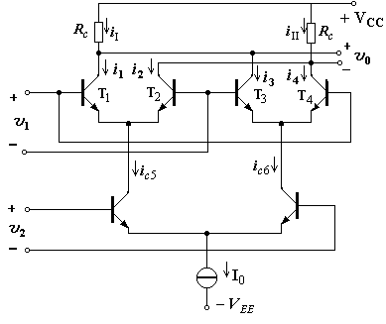

2．按下列要求，请设计一个乙类推挽功率放大器，各单元电路需集中在一个功放上。
(1)采用单电源供电电路（2分）
(2)具有克服交叉失真的电路（2分）
(3)功率管采用复合管技术（2分）
(4)输出带限流保护电路（2分）

